【行政宣導事項】
【109學年度新生入學家長說明會】
本校於109年7月20日（星期一）上午9：30-11：00辦理109學年度新生入學家長說明會，由校長帶領各處室主任說明校務運作情形，並邀請109學年度一年級教師代表經驗分享，為家長解答疑問，歡迎新生家長踴躍參加。
【榮譽榜】
※賀！本校排球隊參加108年度教育盃排球賽，五年級女童組榮獲亞軍，六年級郭丞宥同學及林冠廷同學榮獲最佳球技獎，感謝吳奕諴老師、李昭霓教練及廖偉博老師指導，洪藝珊老師及林育璋老師協助。
※賀！本校四、五、六年級班際體育競賽戰況激烈，恭喜獲勝班級，感謝體育任課老師蔡明翰老師、吳閔旋老師、吳奕諴老師、廖偉博老師的指導及各學年導師的協助，同時感謝家長會共同協助本校體育活動推廣，獎勵參賽班級享用大pizza！
※108學年度校內多語文學藝競賽得獎名單
低年級說故事比賽
二年級組 | 一年級組
第一名207李項華 | 第一名108蔡絢昇
並列第二名202郭珈妤 | 並列第二名103李沂潔
並列第二名202黃禎妤 | 並列第二名104鄭詠恩
第三名201林言臻 | 第三名106楊丞恩
優選一205吳昕祐 | 優選一102柯又寧
優選二207張耀勻 | 優選二107余梓柔
優選三201李重燁 | 並列優選三103李虹儀
優選三201李重燁 | 並列優選三106黃子芹

五常國小 第179期 109.7.01出刊

五常交流道

Wuchang Newsletter 

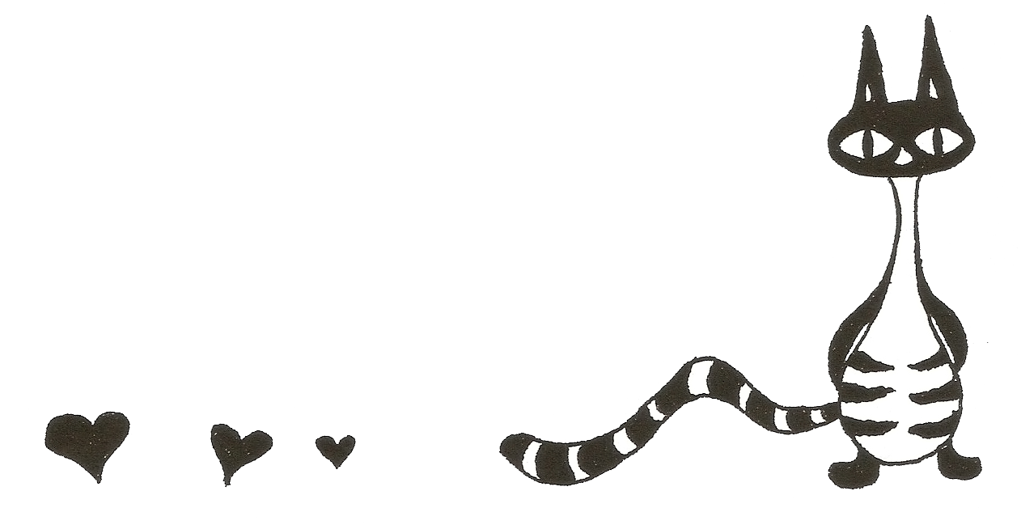
發 行 人：莊訪祺
編輯委員：龔詩為、王丹建
曾國基、陳佳賓
執行編輯：張紹鈴
刊頭設計：陳佳莉

地 址：臺北市中山區五常街 16號
電 話：2502-3416

Wuchang Elementary School 179
edition Published date：July 1
Wuchang Newsletter 

7月2日-6日 | 109學年度第一學期課後照顧班報名（第二階段）
7月2日-6日 | 109學年度第一學期課外課團線上報名、下載繳費單繳費（第二階段）
7月3日 | 第55屆畢業典禮(上午)
7月7日-8日 | 一～五年級期末評量：7日－國語、自然、英語；8日－數學、社會
7月13日 | 課後班最後一天上課（六年級課後班最後一日為7月2日）
7月14日 | 休業式(依課表正常上課)
7月14-17日 | 109學年度第一學期課外課團候補登記
7月20日 | 109學年度新生入學家長說明會
【善行義舉，無限感恩】
- 感謝不具名善心人士捐款貳拾萬元整，協助本校特殊教育
學生學習、生活所需及其家庭急難救助，善行義舉，深表
感謝!
Bulletin Board



Wuchang Newsletter 
【行政宣導事項】
【109學年度第一學期課後照顧服務班（第二階段）】
一、報名簡章將已發給每生一份，也可於學校首頁下載。
二、線上報名時間：自109年7月2日(四)09:00起至7月6日(一)15:00止。
三、線上報名步驟：
(一)進入五常國小首頁→右側e化服務「課後報名」，點選「進入課後活動線上報名」。
或用手機掃描QR碼亦可。
(二)右上角登入，帳號、密碼都是學生「身份證字號」。
(三)選取「109學年度第一學期課後照顧班」→按「前往」。
(四)選取「109學年度新年級」課程，選擇是否訂餐及星期，並請留意各班別上課時間。
(五)填寫家長聯絡電話後→按「確定報名」。
四、如有相關問題，請洽教務處魏老師。

(線上報名QR碼)
【書包減重宣導】
一、國中小是學童骨骼生長的關鍵期，國小階段的學童骨骼可塑性大，再加上肌肉承重力、耐力不足，此時若有不良的背書包方式或是書包超重等，都可能會造成學童脊柱側彎和肌肉、韌帶的拉傷。
二、理想中書包的重量不可超過體重的1/8（12.5%），建議善用學校置物空間，並養成每日整理書包的好習慣，避免書包過重，影響孩子生長發育的黃金時期。



Wuchang Newsletter 
【行政宣導事項】
【水域活動安全宣導】
*炎炎夏季，天氣炙熱難耐，同學如要玩水一定要在安全的水域玩水，不要私自到無人管理的溪邊、海邊、湖泊…等戲水，務必請家長陪同，如~不幸~真的有人發生溺水事件，要記得救溺五步：「叫→叫→伸→拋→划」
1.叫--大聲呼叫
發現有人溺水，千萬不可貿然下水，應立即大聲呼救，引起注意，一定要尋求大人協助。
2.叫--呼叫119、110、112
(1)立即撥打求救報案電話119、110請求支援，告知人事時地物，待勤務中心人員沒有
問題後方可將電話掛掉。
(2)行動電話在緊急時，即使SIM卡被鎖或未插入，仍可撥打112緊急救難專線。
3.伸--利用延伸物(竹竿、樹枝…等)
(1)有人不慎在岸邊落水時，首先要考慮到自己的安全，不可貿然下水，依據溺者與岸
邊的距離，可以利用隨身的大毛巾、外套、背包、或看岸邊有沒有竹竿、樹枝等延伸物
伸向溺水者，將溺水者拉回岸邊。
(2)提醒同學，年級還小，千萬不要自己伸去救，以免自己被拉下水，可請身邊大人來
做。
4.拋--拋送漂浮物
溺者距離岸邊較遠時，可以利用漂浮物(球、繩、瓶…等) 拋給溺者幫助溺者浮出水
面可以延長溺者等待救援時間，或將溺者拉回岸邊。
5.划--利用大型浮具划過去(船、浮木、救生圈、救生浮標、保麗龍…等)
(1)如果接受過訓練的人，可以利用船艇、浮木、救生圈、救生浮標、保麗龍等划到溺
者身邊協助溺水者上岸。
(2)基於安全考量，同學沒接受過訓練，就不要做，只是讓大家知道還有這種方式救人。
為了自身的安全，就是不要徒手下水救人！

